ПРЕДМЕТ: Енглески Језик РАЗРЕД: Други
Трећа недеља 30.3-3.4.2020.
НАСТАВА НА ДАЉИНУ – МАТЕРИЈАЛ ЗА РАД
Планирана активност – REVISION AND EVALUATION (My house; Garden creatures)

Поштовани родитељи и драги ученици,
Ове недеље ћемо обновити и проверити оно што смо научили о теми MY HOUSE и GARDEN CREATURES. Прво ћемо имати један задатак о просторијама у кући и о томе где се која налази. Затим ћемо вам задати један забавни пројекат о бубама јер смо о томе говорили прошле недеље.
MY HOUSE – EVALUATION
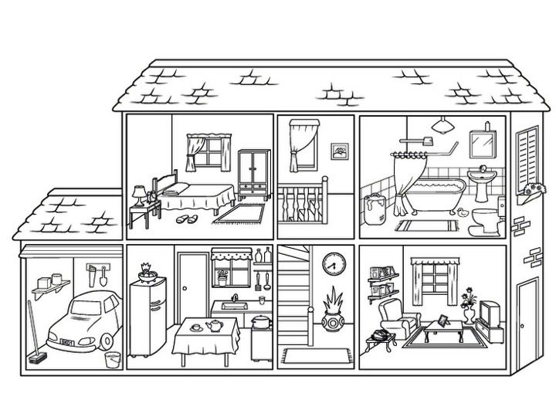
Пажљиво погледајте ову слику и снимите гласовну поруку о томе које просторије видите и где се која просторија налази. Поруку пошаљите својој наставници.
GARDEN CREATURES – PROJECT WORK (ПРОЈЕКАТ)
Од материјала који су вам доступни и које волите, направите једну од бубица о којима смо говорили претходне недеље. То може бити буба од папира, картона, пластике, каменчића, колаж папира... Пустите машти на вољу! Немојте да правите нешто компликовано, суштина је у томе да се сами потрудите и направите нешто лепо, а да се притом и добро забавите. Будите креативни и уживајте! Пројекат сликајте и пошаљите својој наставници.
Ево неколико идеја:
https://www.youtube.com/watch?v=Kj5M2N08ahc
https://www.youtube.com/watch?v=aN1eWXj81RY
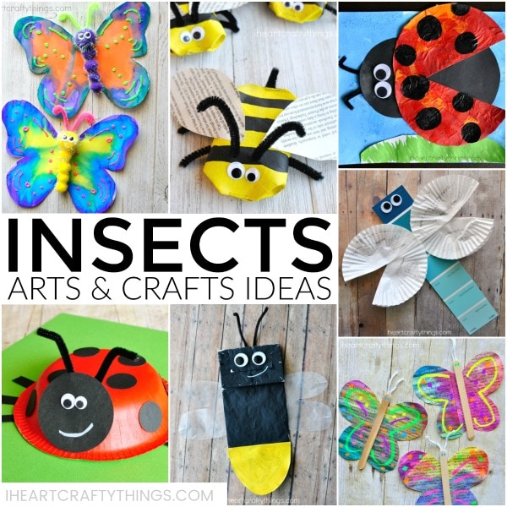

Наставнице: Јулија Петровић, Маријана Живуловић, Валентина Николић, Ивана Милетић и Тања Николић

